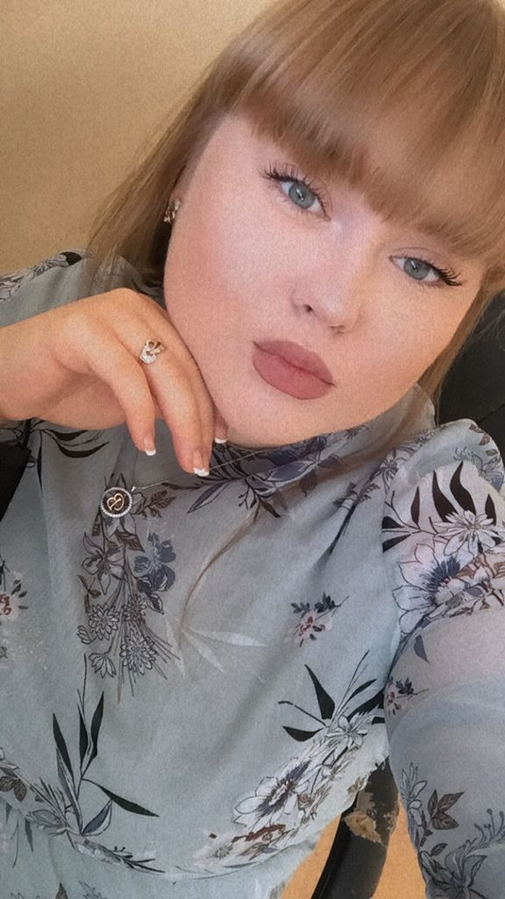
Курасова Валентина Сергеевна - 20.04.2001 г.р.
Получила образование в «ГБПОУ РО Донском Педагогическом Колледже», по специальности «Коррекционная педагогика в начальном образовании». Прошла курсы повышения квалификации «Тьюторское сопровождение детей с ОВЗ в образовательных организациях» в «Ростовском государственном экономическом университете». Является студенткой «Южного федерального университета», факультета начальное образование. Окончила курсы «Тьюторского сопровождения детей с РАС в условиях инклюзии: применение принципов и методов ABA в работе с тьютором». В МАОУ «Школа №96 Эврика-Развитие» занимает должность тьютор.
Деятельность Курасовой Валентины Сергеевны направлена на создание условий для формирования индивидуальной образовательной траектории учащегося с ОВЗ и развитию их познавательных интересов в образовательном процессе, сопровождает процесс формирования личности ребенка.
Курасова В.С. в своей программе тьюторского сопровождения использует методы, которые решают круг задач, связанных с самоопределением каждого учащегося в окружающем образовательном пространстве. Выступает в роли сопровождающего и наставника для детей с ОВЗ

